©Catherine Cordasco

Édito

Alors que l’on fête cette année les 50 ans de la loi du 1er juillet 1972, dite « loi Pleven », qui a créé les délits spécifiques d’injure et de diffamation à caractère raciste ainsi que la provocation à la discrimination, à la haine ou à la violence raciale, force est de constater que les discours stigmatisants aux relents racistes et xénophobes n’ont pas disparu de l’espace public et médiatique. Les mois de crise sanitaire ont ravivé les théories complotistes antisémites et la campagne présidentielle a été marquée par le retour obsessionnel de la thématique sécuritaire, susceptible de renforcer les réflexes de fermeture et de repli xénophobes.

Paradoxalement, l’indice longitudinal d’acceptation des minorités, instrument phare de notre rapport depuis plus de 30 ans, n’indique pas de poussée d’intolérance. Certains groupes restent toutefois particulièrement stigmatisés, notamment les populations roms, numériquement si faibles, confrontées aux préjugés les plus tenaces et les plus assumés, à des discriminations concrètes et des difficultés cumulées dans leur accès aux droits.

Si des progrès ont par ailleurs été accomplis dans la gestion du contentieux raciste, le chemin des victimes reste pavé d’obstacles, à commencer par la difficulté à déposer plainte. La CNCDH rappelle la nécessité d’agir sur plusieurs fronts complémentaires – tant sur le volet préventif que judiciaire, tant en termes de formation qu’en termes de mobilisation des autorités publiques.

Dans son rapport, la CNCDH formule 55 recommandations, dont un certain nombre invite notamment à repenser et à renforcer la sensibilisation et la formation. Persuadée que la prévention la plus efficace du racisme, de l’antisémitisme, de la xénophobie et de toutes les formes de discrimination est celle qui s’adresse aux plus jeunes des citoyens, la CNCDH souligne l’importance de l’éducation aux droits humains et réaffirme son engagement dans cette mission.

Jean-Marie BURGUBURU
Président de la CNCDH

La Commission nationale consultative des droits de l’homme (CNCDH) a été nommée en 1990 rapporteur national indépendant sur la lutte contre le racisme, l’antisémitisme et la xénophobie. Chaque année, elle remet au Gouvernement un rapport qui dresse un état des lieux du racisme, de l’antisémitisme et de la xénophobie en France, ainsi que des moyens de lutte mis en œuvre par les institutions de la République et la société civile.

Sur la base d’une analyse critique des politiques conduites, et en s’appuyant sur les observations des organes internationaux, la CNCDH formule une série de recommandations visant à mieux connaître, comprendre et combattre toutes les formes de racisme et de discrimination.

Depuis plus de 30 ans, la CNCDH s’attache à fonder ses analyses et ses recommandations sur des outils variés et complémentaires. Les enquêtes sur l’état de l’opinion, le bilan statistique du ministère de l’Intérieur et celui du ministère de la Justice constituent autant d’éléments à analyser à la lumière des nombreuses contributions des acteurs institutionnels, associatifs et internationaux.
FOCUS : FORMATION ET SENSIBILISATION

Pour 2021, la CNCDH a décidé de porter une attention particulière à la formation et à la sensibilisation de l’ensemble du corps social – dès l’école, puis dans l’enseignement supérieur et au sein de la fonction publique et des entreprises – à la lutte contre les préjugés racistes et antisémites et les discriminations directes ou indirectes qu’ils engendrent. Ce focus s’attachera à préciser les paramètres que cette sensibilisation devrait respecter afin d’être réellement efficace et d’atteindre son but.

Table des matières

Édito 2
Table des matières 4
Le Baromètre CNCDH 5
Les données chiffrées des ministères 9
Le chiffre noir 11
Quelques outils à connaitre 13
Documenter pour mieux lutter contre le racisme et l’antisémitisme 15
Renforcer les campagnes de sensibilisation 17
Focus : Former et sensibiliser de l’école à l’université 18
Renforcer l'Éducation aux médias et à l’information (EMI) 21
Point d’attention 1 : Accompagner les habitants de lieux de vie informels 23
Point d’attention 2 : Lutter contre l’antitsiganisme 25
Projet PECAO : un moyen de mettre en lumière l’antitsiganisme et d’y répondre 27
Le regard des instances internationales 29
Les 12 recommandations prioritaires 31
Le cadre juridique relatif à la lutte contre le racisme 33

Le Baromètre CNCDH

Depuis 1990, le rapport de la CNCDH s’accompagne d’une enquête visant à évaluer les perceptions et les attitudes racistes, à analyser les opinions des Français à l’égard de l’autre, et à comprendre les logiques sous-jacentes à l’apparition et à la permanence de certains préjugés.

Plus de 30 ans d’évolution
Renouvelé chaque année avec le soutien du Service d’information du Gouvernement (SIG) et celui d’une équipe de chercheurs, le Baromètre CNCDH permet d’apprécier dans le temps l’évolution et la structure des opinions qui sous-tendent le racisme, l’antisémitisme et la xénophobie. De 1990 à 2022, date du dernier sondage en face à face, l’acceptation des minorités a globalement progressé en France, avec des moments de baisse, liés à des événements particuliers (attentats, période d’insécurité économique) et à leur cadrage politique et médiatique. Depuis 2015, le niveau de tolérance semble poursuivre sa progression.

Quelle tolérance envers les minorités d’après le Baromètre de mars-avril 2022 ?
Malgré un contexte très difficile marqué par la crise sanitaire et une situation internationale dégradée, la comparaison des deux dernières enquêtes en ligne, celle de 2019 et celle de 2021, comme celle des deux dernières enquêtes en face à face (2019 et 2022), montre que sur quasiment tous les indicateurs, la tolérance envers les minorités continue à augmenter.

L’importance des facteurs économiques, sociaux et politiques dans l’évolution de la tolérance
La prédisposition à la tolérance est liée à de multiples variables. Elle dépend en partie du contexte économique et politique national et international et de son caractère anxiogène. Elle dépend également du milieu social dans lequel la personne évolue et de son expérience personnelle : la connaissance et l’ouverture à d’autres cultures, le niveau de diplôme, et l’âge, et plus encore le positionne- ment politique, sont étroitement corrélés au niveau de tolérance.

L’évolution générale de la tolérance en France
L’indice longitudinal de tolérance est calculé tous les ans, depuis sa création en 2008 jusqu’en 2022, par un des chercheurs de l’équipe, Vincent Tiberj. Il mesure de manière synthétique l’évolution des préjugés. Plus l’indice se rapproche de 100, plus il reflète un niveau de tolérance élevé. Il donne un aperçu des variations annuelles des opinions et des sentiments des personnes interrogées à l’égard des minorités. L’indice n’a pas pu être mesuré en 2020 ni en 2021, la pandémie rendant impossible la réalisation d’une enquête en face comparable à celles des années précédentes. Mais l’enquête de 2022 confirme l’évolution globale qui se dessine depuis plus de 30 ans.

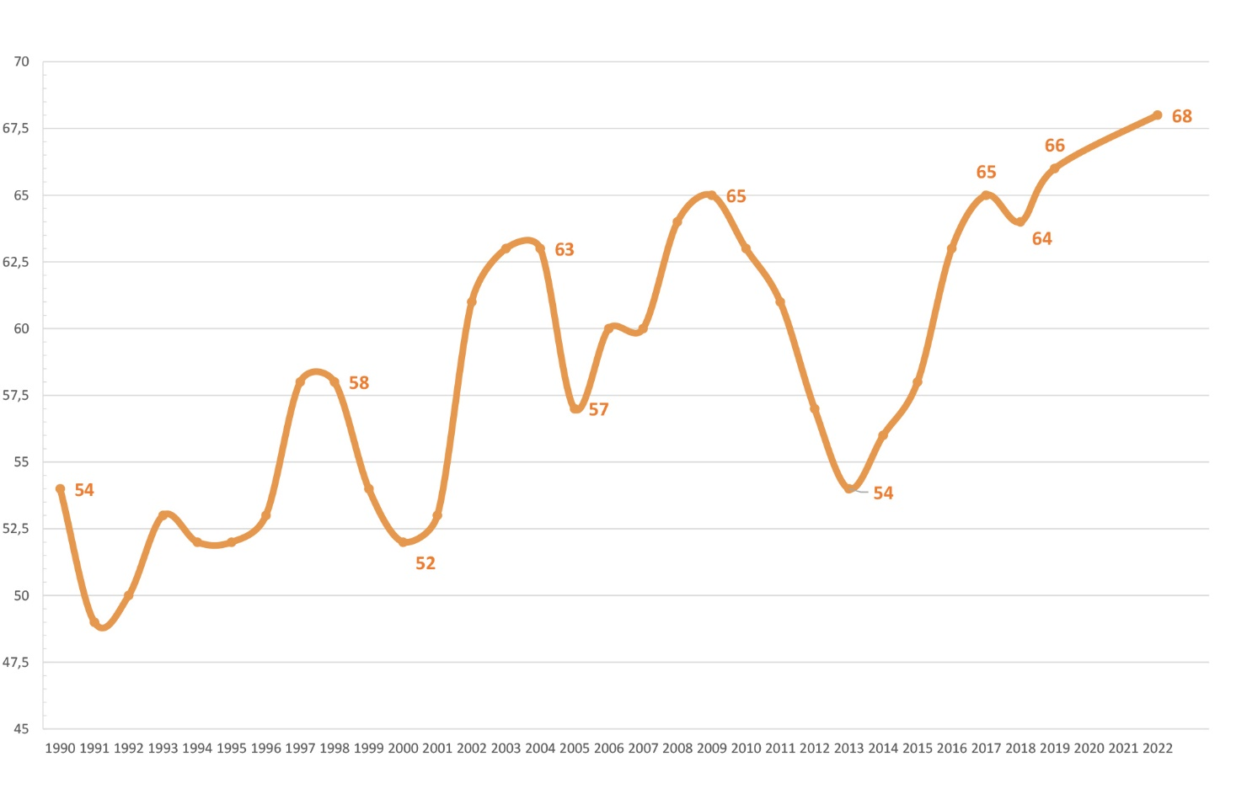
Source : Baromètres CNCDH en face à face

Sur une échelle de 0 à 100, l’indice de tolérance s’établissait, en 2022, à 68.
+ 2 points pour l’indice global depuis 2019.
+ de 14 points depuis 2013.

L’évolution de la tolérance par minorités
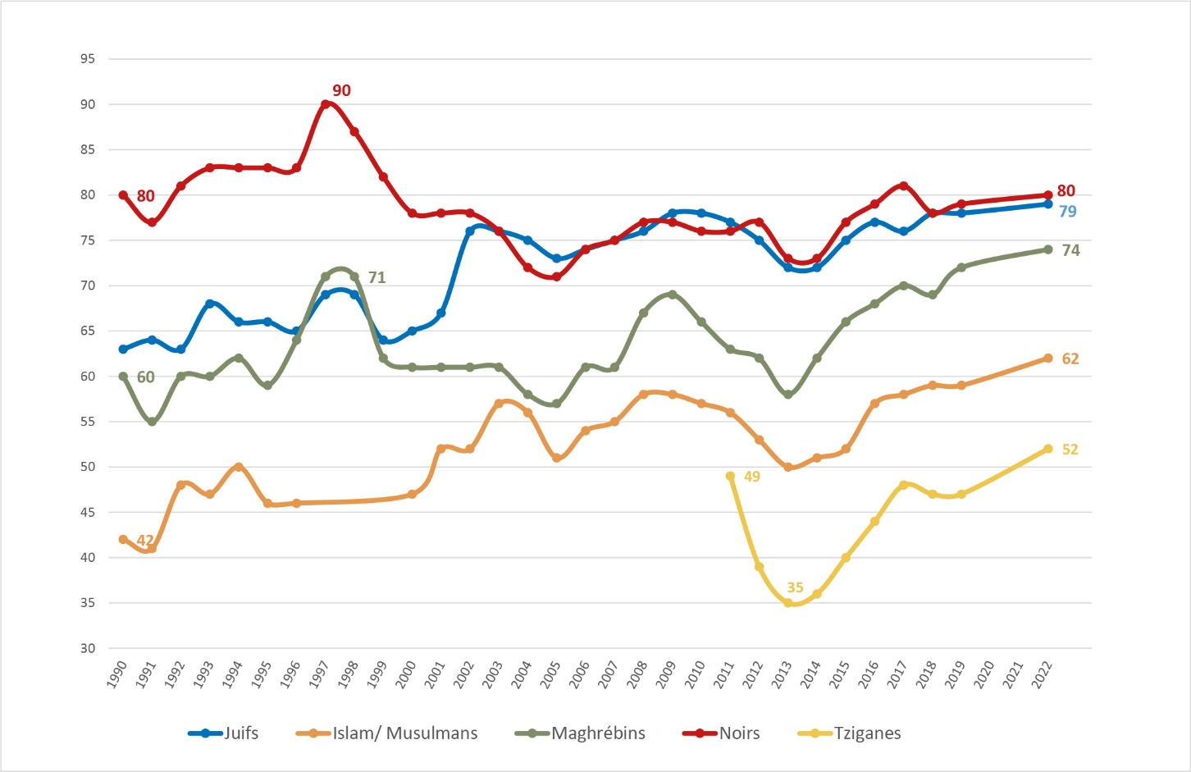

Source : Baromètres CNCDH en face à face

Calculé par minorités, l’indice de tolérance s’établissait en 2022 à :
- 80 à l’égard des Noirs.
- 79 à l’égard des Juifs.
- 74 à l’égard des Maghrébins.
- 62 à l’égard des Musulmans.
- 52 à l’égard des Roms.

Préjugés à l’égard des minorités

Si certains préjugés restent présents dans l’enquête en ligne de mars-avril 2022, ils sont néanmoins en recul par rapport à l’enquête en face à face de 2019.

Parmi les personnes interrogées,
- 38 % pensent que « l’islam est une menace contre l’identité de la France » (44,7 % en 2019).
- 37 % pensent que « les Juifs ont un rapport particulier à l’argent » (34,1 % en 2019).
- 48,8 % pensent qu’ « il y a trop d’immigrés aujourd’hui en France » (51,9 % en 2019).
- 36,7 % pensent que « ce sont avant tout les personnes d’origine étrangère qui ne se donnent pas les moyens de s’intégrer » (43,1 % en 2019).
- 20,1 % pensent que « les enfants d’immigrés nés en France ne sont pas vraiment français » (25,4 % en 2019).
- 45 % pensent que « les Roms vivent essentiellement de vols et de trafics » (48,2 % en 2019 ).

Et l’idée qu’il faut lutter contre les préjugés a progressé :
81,5 % des personnes interrogées pensent qu’« une lutte vigoureuse contre le racisme est nécessaire en France » (76,1 % en 2019).

Les données chiffrées des ministères

Les données chiffrées provenant des différents ministères sont des sources importantes permettant de mesurer l’évolution annuelle des actes à caractère raciste.

Les données statistiques du SSMSI (Ministère de l’Intérieur)
Le Service statistique ministériel de la sécurité intérieure (SSMSI) enregistre les infractions, déclarées par les services de police et de gendarmerie sur l’ensemble du territoire français,
« de nature criminelle ou délictuelle, commises en raison de l’origine, de l’ethnie, de la nation, d’une prétendue race ou de la religion ».
En 2021, 6 276 infractions ont été enregistrées, soit une hausse de 16 % par rapport à 2020, et de 13,4 % par rapport à 2019 (5 536 infractions en 2019 et 5 414 en 2020).

Les données du SCRT (Ministère de l’Intérieur)
Le Service central du renseignement territorial (SCRT) assure un suivi des faits qui lui sont rapportés par ses relais locaux – commissariats de police et brigades de gendarmerie – et ses partenaires associatifs. Il les classe selon les catégories suivantes : anti- sémites, antimusulmans, et « autres actes racistes et xénophobes » (catégorie hétéro- gène regroupant les faits concernant les per- sonnes noires, arabes, asiatiques, roms, etc.).
En 2021, le total de ces faits était de 2 128, confirmant la tendance globale à la hausse depuis 2017, à l’exception de l’année atypique de 2020. La part de la catégorie « autres » est celle qui a connu la plus nette augmentation, passant de 43 % en 2018 à 62 % en 2021.

La plateforme d’harmonisation, d’analyse, de recoupement et d’orientation (PHAROS)
Créée en 2009, PHAROS est une plateforme en ligne permettant de signaler des conte- nus ou des comportements illicites sur Inter- net. Ses effectifs ont crû régulièrement ainsi que ses partenariats avec la société civile.
En 2021, PHAROS a reçu 263 825 signalements (contre 289 590 en 2020, avec un pic du nombre de signalements pendant le confine- ment, au contraire de ce qui est observé pour les chiffres du SCRT et, dans une moindre mesure, du SSMSI, et 228 545 en 2019) dont 15 102 signalements (soit 5,7 % des signalements) dans le domaine des « discriminations », pouvant inclure, mais non exclusivement, des contenus racistes et anti- sémites.

Les données statistiques du ministère de la Justice

En 2020 (données stabilisées les plus récentes), 7 759 affaires à caractère raciste ont été orientées par les parquets et 6 740 personnes ont été mises en cause. 51 % de ces affaires ont fait l’objet d’un classement sans suite. Concernant les affaires ayant fait l’objet d’une réponse pénale, 45 % se sont traduites par des poursuites devant les juridictions pénales, et 55 % par une procédure alternative aux poursuites. Enfin, 955 infractions à caractère raciste ou commises avec la circonstance aggravante de racisme ont fait l’objet d’une condamnation, un chiffre en hausse par rapport aux années précédentes.

Zoom sur les chiffres du SCRT

Le SCRT recense tout au long de l’année les faits racistes et antisémites (actions et menaces). Ses chiffres se fondent sur les remontées provenant de ses relais territoriaux, de ses partenaires locaux, des médias ainsi que des associations représentant les communautés religieuses musulmane et juive, avec lesquelles il a un partenariat. Ce mode de recueil conduit à l’enregistrement d’un noyau dur de la délinquance antiraciste, ce qui explique que les chiffres soient ici de l’ordre du tiers de ceux du SSMSI et plus variables que ceux-ci, car plus sensibles à l’actualité. C’est l’évolution qu’ils présentent qui est particulièrement intéressante à observer.

Évolution globale des faits racistes comptabilisés par le SCRT sur le long terme

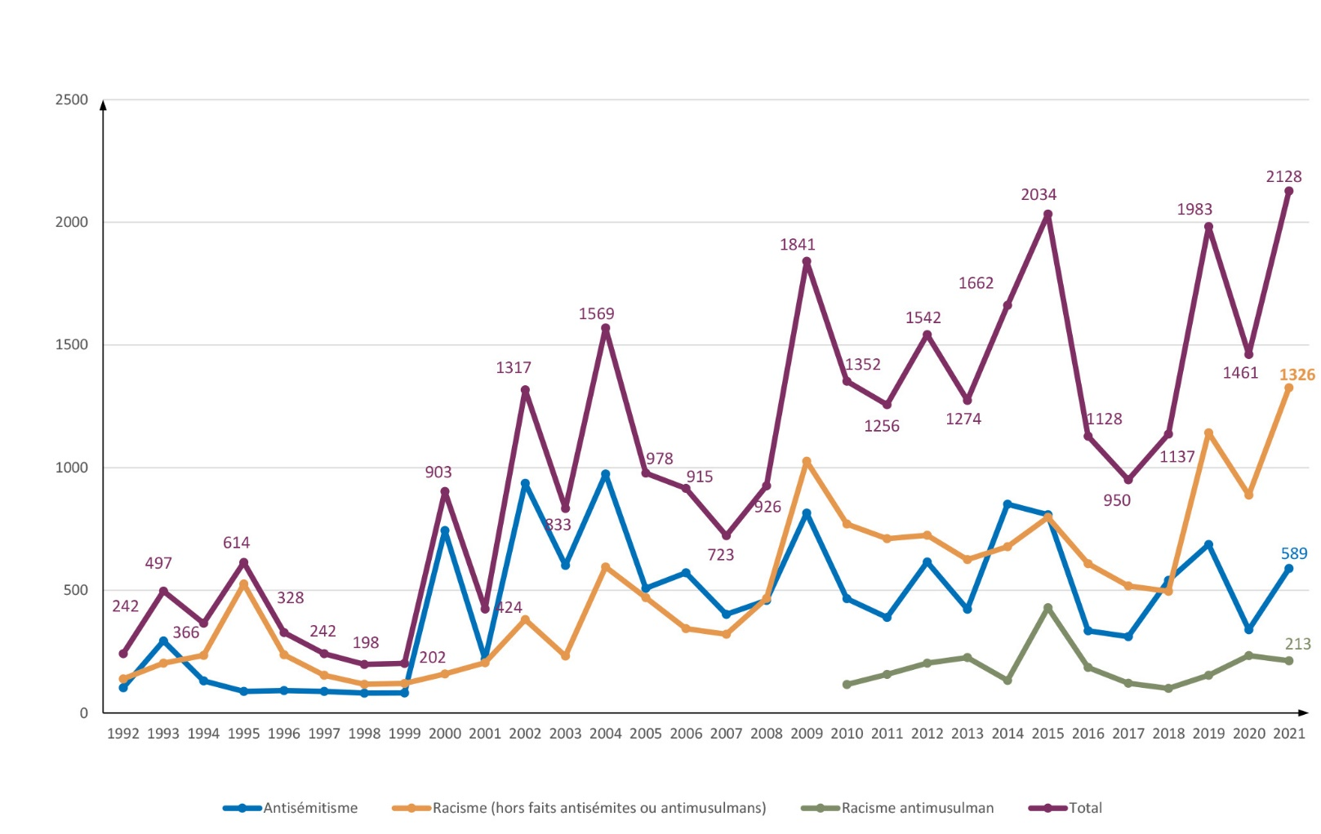

Évolution des faits racistes par catégories entre 2019 et 2021

2 128 faits recensés en 2021 :
- 14 % pour les faits antisémites, soit 589 faits ;
+ 38 % pour les faits antimusulmans, soit 213 faits ;
+ 8 % pour tous les autres faits racistes, soit 1 326 faits.

Le chiffre noir

L’expression « chiffre noir » désigne l’ensemble des actes racistes non déclarés, qui échappent donc à la justice. Les chiffres du ministère de l’Intérieur ne représentent en effet qu’une faible part des actes racistes et antisémites commis en France, même s’ils rendent compte des plus manifestes, donc pour une bonne part, des plus graves d’entre eux. L’état de sous-déclaration massive du racisme et de l’antisémitisme contribue alors à entretenir une impunité face à ces actes, lèse les victimes et porte atteinte à la cohésion sociale.

Le racisme : un contentieux largement sous-estimé
Face à la sous-estimation des infractions, l’enquête de victimation « Cadre de vie et sécurité », menée conjointement par l’Insee et le ministère de l’Intérieur, vise à évaluer et décrire les infractions dont les ménages et les individus ont pu être victimes (injures, menaces, violences ou discriminations). À ces chiffres s’ajoutent les contributions des acteurs associatifs luttant contre le racisme. Ces enquêtes mettent en lumière le décalage existant entre le nombre de faits à caractère raciste et discriminatoire et le nombre de condamnations.
1,2 million de personnes seraient victimes chaque année d’au moins une atteinte à caractère raciste, antisémite ou xénophobe (injures, menaces, violences ou discriminations), selon les estimations (Enquête « Cadre de Vie et Sécurité » 2019).
En 2020, seules 955 condamnations ont été prononcées pour infractions à caractère raciste ou commises avec la circonstance aggravante de racisme et aucune condamnation pour discrimination.

À quoi est due la sous-déclaration ?

Appréhender le contentieux raciste est complexe
Le plus souvent, les personnes victimes de racisme ont subi des agressions verbales et, du fait de la complexité à qualifier judiciaire- ment un acte raciste, peu de poursuites sont engagées, ce qui décourage les personnes à porter plainte.

Porter plainte est souvent difficile
Le dépôt de plainte n’est pas un acte anodin et représente une étape douloureuse pour la victime, déjà éprouvée par les faits qu’elle a subis. Les difficultés à s’exprimer, la honte ou encore la peur des représailles, peuvent être des éléments décourageant à aller déposer plainte : on estime qu’environ 2 % des victimes le font. Le personnel de police ou de gendarmerie doit être spécifiquement formé aux questions particulières liées au contentieux raciste afin de tenir compte de ces paramètres. Une augmentation de l’usage des préplaintes et des plaintes en ligne pour- rait être bénéfique, à condition de ne pas se substituer au dialogue avec les plaignants.

Les propositions de la CNCDH

- Mieux faire connaître les moyens de porter plainte
- Renforcer les cellules d’écoute et d’accompagnement des victimes
- Améliorer l’accueil des victimes venues porter plainte
- Mettre en place de manière effective le dispositif de plainte en ligne
- Améliorer la formation des forces de l’ordre et des magistrats
- Encourager la création de pôles antidiscriminations au sein des parquets et soutenir leurs actions

Quelques outils à connaitre

Des outils généraux

PHAROS
La Plateforme d’harmonisation, d’analyse, de recoupement et d’orientation des signalements « PHAROS » permet de faire remonter tout conte- nu illicite et à caractère discriminatoire sur Internet. Ce sont des policiers et des gendarmes qui vérifient que les contenus signalés constituent bien une infraction à la loi française et qui alertent ensuite les services compétents. Une enquête est alors ouverte sous l’autorité du procureur de la République.
https://internet-signalement.gouv.fr/PortailWeb/planets/Accueil!input. action

Plateforme antidiscriminations.fr
La plateforme Antidiscriminations.fr est un dispositif d’accès aux droits piloté par le Défenseur des droits, qui a pour objectifs de rendre visibles les discriminations et de proposer des recours à celles et ceux qui en sont victimes. Il comprend un numéro d’appel, le 3928, et un site web intégrant un « tchat » permettant d’échanger avec les juristes de l’institution sur les différents types d’action que les personnes peuvent entreprendre, avec l’institution ou avec son réseau de partenaires (associations, organisations syndicales, services de l’État compétents…).
https://www.antidiscriminations.fr/

Pré-plainte en ligne
La pré-plainte en ligne permet d’effectuer une pré-déclaration en ligne pour une atteinte aux biens ou des faits à caractère discriminatoire par un auteur inconnu. Après la pré-déclaration en ligne, la victime doit prendre rendez-vous au commissariat ou à la brigade de gendarmerie de son choix pour signer la plainte. Un tel outil facilite l’accès des justiciables à l’information, aide les victimes à formaliser les faits délictueux et fa- cilite la recherche des preuves. Le fait que l’enquêteur dispose déjà des éléments mentionnés dans la pré-plainte peut lui permettre d’accueillir le plaignant de façon plus efficace et adaptée.
https://www.pre-plainte-en-ligne.gouv.fr/

Brigade numérique
Depuis le canal de son choix (réseaux sociaux, tchat, formulaire de contact), chaque citoyen peut contacter en permanence la Gendarmerie. Un opérateur évalue la demande et propose soit une assistance en ligne, soit un rendez-vous avec un gendarme dans le lieu de son choix. La mission de la Brigade numérique est d’accueillir, d’orienter, d’informer et de guider les internautes.
https://www.gendarmerie.interieur.gouv.fr/Brigade-numerique

Des initiatives plus spécifiques

Dans l’enseignement supérieur

Les référents racisme-antisémitisme
Dans un établissement d’enseignement supérieur, le référent ou la référente racisme-antisémitisme a pour mission d’informer et de sensibiliser le plus grand nombre d’étudiants et de membres du personnel, notamment lors de la semaine annuelle dédiée à la lutte contre le racisme et l’antisémitisme.

La cellule de veille et d’écoute
La cellule de veille et d’écoute offre un espace de parole et d’information. Elle a pour mission de faciliter le signalement des situations de violences sexistes et sexuelles, de harcèlement, de bizutage et de discrimination. Elle n’a pas fonction disciplinaire et ne peut formuler de sanctions. La cellule peut cependant orienter et assister les personnes dans leurs démarches.

En entreprise : des moyens à mobiliser pour mettre en lumière des discriminations individuelles ou systémique

La méthode Clerc
La méthode Clerc analyse une situation de discrimination - raciste ou autre - en la comparant à celle d’un panel de salariés au sein d’une entreprise donnée. Elle permet notamment de montrer les écarts de progression de carrière entre salariés, en matière de rémunération, de qualification, et de mettre en lumière une discrimination. In fine, elle permet d’évaluer les différents préjudices et fixe les montants de réparations sous forme de dommages et intérêts, proportionnels aux pertes subies et à leurs incidences.

La possibilité d’introduire une action de groupe
Les actions collectives permettent à plusieurs personnes, victimes d’un même préjudice, de se regrouper pour déposer un recours et demander réparation de manière collective. Portées par une association ou un syndicat professionnel, ces actions sont mises en œuvre collectivement et peuvent profiter individuellement à toutes les personnes qui y sont associées. Ce procédé juridique permet de ne pas être pénalisé par des coûts de procédure.

Documenter pour mieux lutter contre le racisme et l’antisémitisme

Des enquêtes qui permettent de mesurer le phénomène

Plusieurs outils de mesure existent pour évaluer la survenue d’actes racistes et discriminatoires dans différents contextes. Qu’elles soient issues des services statistiques des ministères, recueillies par les institutions nationales et internationales ou des associations, les données rassemblées permettent de mieux évaluer l’ampleur du phénomène, d’en préciser les contours et de pointer du doigt des manques dans les politiques mises en œuvre pour y faire face. Les enquêtes de victimation, qui s’appuient sur le témoignage de personnes interrogées, permettent d’explorer plus précisément les caractéristiques des victimes, des auteurs, les circonstances des actes, les taux de recours, la connaissance des possibilités de recours, etc., apportant de précieuses informations complémentaires aux chiffres ministériels. Des baromètres, actualisés chaque année, permettent également de retracer des évolutions et de suivre des phénomènes sur la durée.
- Données des services statistiques ministériels : ministère de l’Intérieur, de la Justice, de l’Éducation nationale et de la Jeunesse ;
- Baromètres d’autorités indépendantes, comme le baromètre du Défenseur des droits sur la perception des discriminations dans l’emploi ;
- Enquêtes menées par les associations, comme celles de l’Union des étudiants juifs de France sur l’antisémitisme, ou les testings de SOS racisme, recensements et accompagnement des victimes par la Licra, la LDH ou le MRAP ;
- Grandes enquêtes comparatives européennes, notamment celles menées dans le cadre de l’Eurobaromètre sur les perceptions, les attitudes et les opinions des personnes en matière de discrimination, ou par l’Agence des droits fondamentaux de l’Union européenne.

Les campagnes de « tests de discrimination » ou testings

Les testings permettent de déceler une situation de discrimination : on compare par exemple le comportement d’un tiers (service des ressources humaines, accueil téléphonique, agence immobilière, banque, administration, etc.) envers des personnes ayant des profils comparables pour toutes les caractéristiques pertinentes (la formation, l’expérience, les ressources, etc.), à l’exception de celles que l’on soupçonne de donner lieu à discrimination (comme un nom de famille ou un lieu de vie). La Fédération de recherche « Théorie et Évaluation des Politiques Publiques » (TEPP), un des principaux opérateurs d’évaluation des politiques publiques en France, réalise régulièrement des campagnes de testings de couverture nationale permettant de mieux mesurer les discriminations raciales, notamment dans l’accès au logement, dans les processus de recrutement, dans l’accès aux soins ou même l’accès à des cycles d’études (une en- quête spécifique est notamment en cours sur l’entrée en master).

C’est dans la perspective de pouvoir mieux repérer d’éventuels dysfonctionnements et abus que la CNCDH recommande régulièrement que la pratique des contrôles d’identité soit évaluée de manière quantitative et qualitative en étudiant leur utilité, les lieux où ils se produisent, ainsi que les causes et les recours qui leurs sont associés. Par ailleurs, la remise d’un récépissé nominatif à l’issue de chaque contrôle permettrait d’en garder la trace.

Des projets de recherche pour lutter contre le racisme, l’antisémitisme et les discriminations à l’origine

Au-delà des données recueillies par les services statistiques des ministères, des travaux de recherche universitaires, menés au niveau local ou d’envergure nationale, permettent de mieux connaître les processus de discrimination et les manifestations du racisme et de l’antisémitisme. C’est le cas de l’enquête « ACADISCRI », qui a pour objectif de documenter et mesurer, au sein des établissements d’enseignement supérieur, les inégalités de traitement en fonction de l’ethnicité, la religion, l’orientation sexuelle ou l’identité de genre, pour lesquelles il y a peu d’études et de données statistiques. Ce projet, mené en collaboration par plusieurs laboratoires de recherche rattachés à différentes universités (dont l’université Paris Nanterre et l’Université de Côte d’Azur), vise à évaluer « le phénomène des inégalités de traitement et des discriminations dans le monde académique », et à permettre « d’estimer les besoins » pour « améliorer les actions de correction des inégalités ».
(Voir https://acadiscri.parisnanterre.fr/)

Il est également intéressant de mener des recherches-actions participatives, où les personnes concernées, associées à des chercheurs, participent aux différentes étapes du processus de recherche, de la formulation des questions de recherche à la diffusion des résultats : ce sont là des initiatives à développer et soutenir. À titre d’exemple, dans le cadre du projet PoliCité, des chercheurs et des jeunes de quartiers de Vaulx-en-Velin ont enquêté ensemble sur les rapports entre les forces de l’ordre et la population, en particulier les jeunes, et les représentations qui en découlent ; l’ambition était de mieux réfléchir à des moyens concrets de sortir de relations de confrontation et de mettre en place les conditions d’un dialogue constructif et nuancé. Le projet a ainsi donné lieu à plusieurs rencontres organisées en milieu scolaire et dans les conseils de quartiers, à des moments d’échange avec les pouvoirs publics (essentiellement avec des représentants des forces de l’ordre), et à des visites de recherche à l’étranger, dans une approche comparative. Les participants ont alors été nombreux à reconnaître l’efficacité de ce projet, notamment sur la conscientisation et la transformation des préjugés préexistants.
(Voir http://entpe.francelink.net/fr/node/159)

Recommandation
La CNCDH encourage les pouvoirs publics à entretenir et soutenir les recherches-actions participatives afin d’obtenir des données précises sur les territoires et les discriminations vécues, de favoriser rencontres et échanges entre les citoyens et les pouvoirs publics (conférences citoyennes, conférences de consensus), et de modifier en profondeur les stéréotypes et les préjugés de part et d’autre – ces derniers pouvant aboutir à des relations conflictuelles et à une perte de confiance dans les pouvoirs publics et leur capacité à résoudre le problème des discriminations.

Renforcer les campagnes de sensibilisation

Pour lutter contre le chiffre noir, il est essentiel de généraliser et de renforcer la sensibilisation et la prévention, en tenant compte de plusieurs paramètres pour que ces initiatives soient réellement efficaces. Les campagnes doivent permettre au public d’acquérir du recul vis-à-vis de préjugés parfois inconscients, mais aussi d’être informé des différents moyens d’actions s’il se trouve confronté à des infractions.

Penser les campagnes avec des personnes spécialisées ou concernées
Il est nécessaire de favoriser la participation des citoyens et de construire les supports de campagne avec des personnes spécialisées à la fois dans la communication et dans la problématique de la lutte contre le racisme, l’antisémitisme et les discriminations, mais aussi des personnes appartenant aux publics visés. Cela permet de mieux cerner leurs attentes, la manière dont ces campagnes sont reçues et les usages concrets qui peuvent en découler.

Penser dans la nuance et dans la durée
Pour faire évoluer les consciences de façon durable, il semble intéressant de concevoir des campagnes de sensibilisation fonction- nant sur un temps long, qui puissent être réactivées plusieurs fois par des rappels réguliers. Une campagne d’envergure devrait également être déclinée sur plusieurs types de supports, tout en s’assurant que la réception de chaque support envisagé isolément ne soit pas problématique.

Prévoir une évaluation plus approfondie
Chaque campagne de formation et de sensibilisation devrait faire l’objet d’une évaluation de son efficacité, tant du point de vue de sa réception (en termes de visibilité et d’impression des personnes visées par la sensibilisation) que de son effet dans le temps, en vue de son amélioration en cours de diffusion ou pour une prochaine édition.

Recommandation
La CNCDH recommande que les campagnes nationales de sensibilisation soient déployées dans la durée et déclinées de plusieurs manières, pour aborder par différents angles toutes les problématiques associées à la lutte contre le racisme, l’antisémitisme et la xénophobie. Ces campagnes de sensibilisation devront systématiquement faire l’objet d’une évaluation, non seule- ment en termes de visibilité mais aussi d’efficacité.

Focus : Former et sensibiliser de l’école à l’université

L’école a un rôle essentiel à jouer dans la lutte contre les préjugés, contre la reproduction des pratiques discriminatoires et pour l’apprentissage d’un esprit critique. Pour accompagner les élèves et les étudiants, il est nécessaire de les sensibiliser régulièrement au cours de leur scolarité et de former l’ensemble de l’équipe éducative à la problématique du racisme et de l’antisémitisme ainsi qu’aux moyens d’y répondre.

Former l’ensemble du personnel scolaire
Les équipes pédagogiques et enseignantes doivent pouvoir être formées à la fois sur les préjugés et les discriminations, mais aussi sur les réponses pratiques, pédagogiques et juridiques à y apporter. Les professeurs devraient bénéficier, avant leur entrée dans le métier puis régulièrement au cours de leur carrière, de formations spécifiques sur la lutte contre le racisme, l’antisémitisme et la xénophobie, afin de pouvoir s’approprier les outils disponibles, d’ouvrir une réflexion critique sur les pratiques pédagogiques et de développer des réflexes adaptés en cas d’incidents.

Susciter recul et réflexion chez les élèves
Dans un contexte où certains sujets apparaissent clivants, propices aux amalgames et à la production de préjugés, la « pédagogie du débat », notamment promue par l’enseignement moral et civique, doit être valorisée : il importe que chaque enseignant soit suffisamment formé pour mieux la mettre en pratique.
Il est également essentiel que chaque jeune citoyen possède des clés de compréhension face aux flux d’informations qu’il reçoit au quotidien et soit mieux formé à la réflexion critique, singulièrement face à la haine en ligne. La formation des élèves à l’usage des médias, des réseaux sociaux et de l’information doit donc se généraliser afin de les doter d’outils de correction de la désinformation et de les sensibiliser aux discriminations.

Poursuivre la formation et la sensibilisation dans l’enseignement supérieur
Si des outils de lutte contre le racisme, l’antisémitisme et la xénophobie ont bien été mis en place dans les établissements d’enseignement supérieur, ils souffrent parfois d’un défaut de visibilité : les dispositifs de prévention restent alors à renforcer. Les discriminations dans l’enseignement supérieur restent par ailleurs trop peu documentées, et la CNCDH recommande que soient menées davantage d’enquêtes quantitatives et qualitatives, tant à l’échelle nationale que locale, sur le racisme, l’antisémitisme et la xénophobie à l’œuvre dans le milieu de l’enseignement supérieur et de la recherche, afin d’étayer des campagnes de sensibilisation et des politiques publiques sur la question.

Recommandation
La CNCDH recommande la mise en ligne par le ministère de l’Enseignement supérieur et de la Recherche d’un site actualisé qui recense de façon claire, pour chaque établissement, l’ensemble des dispositifs existants en précisant les contacts et disponibilités des référents et cellules de veille et d’écoute (CVE) ainsi que les initiatives mises en place.

Constat, témoignage et recommandation pour trois publics

Pour le personnel scolaire
- Constat : Une enquête menée en 2015 en Île- de-France évalue entre 5 et 15 % la proportion des futurs professionnels réellement sensibilisés aux questions de discrimination. (Enquête « Former et enseigner sur la (non-) discrimination à l’école ? », Rapport pour le Défenseur des droits et l’ARDIS, 2015)
- Témoignage « Enseignante au collège, je sais que des outils de sensibilisation existent. Mais où les trouver et comment me les approprier ? »
- Recommandation de la CNCDH : Les enseignants jouent un rôle essentiel d’information et de vigilance sur les questions relatives aux différentes formes de racisme à l’école. Leur formation doit être renforcée sur ces questions.

Pour les élèves

- Constat « Les élèves qui acquièrent une aptitude à la pensée critique sont plus susceptibles […] de renforcer leur résistance aux préjugés. Ils seront également disposés à comprendre un éventail d’autres phénomènes sociaux, notamment d’autres types de préjugés, et à développer les formes nécessaires de résilience ». Guide
« Prévenir l’antisémitisme par l’éducation », UNESCO, 2018
- Témoignage « Dans les médias, j’entends beau- coup parler de “théories complotistes”. J’aimerais qu’on en discute à l’école et qu’on m’explique où et comment chercher une information crédible pour me faire un avis sur la question ».
- Recommandation de la CNCDH : La pratique du débat à l’école et l’apprentissage d’un bon usage des médias et de l’information suscitent recul et réflexion chez les élèves. Ces pratiques doivent être encouragées

- Constat En 2021, les mineurs représentent un tiers des utilisateurs d’Internet et 40% des nouveaux utilisateurs. Commission nationale de l’informatique et des libertés
- Témoignage : « Un de mes commentaires postés sur Facebook a été signalé, puis supprimé. Je ne comprends pas pourquoi »
- Recommandation de la CNCDH : Un plan d’action national sur la formation à la citoyenneté numérique doit être mis en place afin d’assurer l’effectivité de l’éducation à la citoyenneté numérique dans le cadre scolaire.

Pour l’enseignement supérieur

- Constat : 61 % des étudiants déclarent n’avoir jamais été informés d’actions de lutte contre les discriminations organisées par leur établissement. (Enquête de l’Union nationale des étudiants de France, 2020)
- Témoignage : « J’ai été victime de racisme au sein de mon université. Je souhaiterais faire remonter cet acte mais je ne sais pas à qui m’adresser et j’ai du mal à trouver l’information sur le site de ma fac ».
- Recommandation : Les étudiants doivent pouvoir bénéficier d’une information claire, accessible et actualisée sur les moyens de prévention des discriminations mis en place dans leur établissement. Des campagnes de sensibilisation sur différents supports et médias peuvent permettre de les faire connaître.

Renforcer l'Éducation aux médias et à l’information (EMI)

Parce que les médias et les réseaux sociaux peuvent être le lieu de fausses informations, de thèses relevant du complotisme et, de ce fait, constituer des vecteurs de préjugés et de discriminations, les élèves ainsi que leurs enseignants doivent être formés à un bon usage de l’information médiatique dès le plus jeune âge. Le renforcement de l’Éducation aux médias et à l’information, annoncé début 2022 par le ministère de l’Éducation nationale et de la Jeunesse, était alors une décision nécessaire.

L’EMI : Qu’est-ce que c’est ?
L’Éducation aux médias et à l’information (EMI) est un programme spécifique mis en place dans tous les collèges de France à partir de la cinquième dans une perspective de lutte contre la désinformation et les discriminations. Il a pour ambition de donner aux élèves de nouvelles clés de compréhension et d’analyse critique de l’univers médiatique, par l’intermédiaire de leurs enseignants ou de partenariats avec des professionnels et des associations qui visent à promouvoir l’EMI.

Pourquoi l’EMI ?
- Décoder les images
- Mieux réagir au cyberharcèlement
- Combattre les fake news
- Dénoncer la haine en ligne

Faire émerger les bonnes pratiques
La diffusion de fausses informations et la désinformation nourrissent le racisme, l’antisémitisme et la xénophobie. C’est pourquoi il est essentiel de fournir aux jeunes générations les compétences et les outils nécessaires pour évaluer et distinguer les informations vérifiées des fausses informations ou de la propagande.
Pour ce faire, des partenaires et ressources efficaces existent et sont à faire connaître.

Chargé de l’éducation aux médias dans l’ensemble du système éducatif, du CP à la Terminale, le Centre liaison pour l’éducation aux médias et à l’information (CLEMI) permet d’apporter une diversité de réponses aux demandes de formation et d’accompagnement pédagogique des enseignants.

Vademecum Éducation aux médias et à l’information À partir d’exemples de séquences pédagogiques et d’actions éducatives en faveur de l’EMI, neuf thématiques y sont traitées, parmi lesquelles la désinformation, les enjeux et limites de la liberté d’ex- pression et les représentations stéréotypées dans les médias.

Professionnels du journalisme, de la communication et du marketing et lutte contre le racisme et les discriminations
Les professionnels des médias ont un rôle incontestable à jouer pour changer le regard porté sur l’altérité et les minorités en France : le choix d’un sujet, l’angle adopté et la terminologie utilisée influent de fait sur la réception du sujet par les lecteurs et les auditeurs. Quant aux agences de marketing et de communication à l’origine d’images et de supports médiatiques, elles doivent avoir un recul particulier sur l’effet potentiel des représentations produites, et sur leur capacité à renforcer des stéréotypes ou, au contraire, à les modifier.

Des problèmes récurrents

- Dans le cadrage des rubriques « Faits divers », qui soulignent souvent une origine ethnique indépendamment de la pertinence de l’information
- Dans des débats polarisés, sans modération adaptée de la part de l’animateur ou du journaliste
- Dans la reconduction de « recettes » qui fonctionnent, reproduisant des approches biaisées
- Dans la course récurrente au« sensationnalisme », qui peut contribuer au renforcement de stéréotypes
- Dans la conception de campagnes publicitaires et d’images, qui reproduisent parfois des stéréotypes

Les propositions de la CNCDH

- Mettre en place des formations approfondies sur les biais médiatiques et les choix de cadrage des journalistes
- Aider les étudiants en journalisme, communication et marketing à développer une approche critique sur leurs futures pratiques professionnelles
- Renforcer, dans les cursus de formation, la sensibilisation aux enjeux éthiques de ces métiers
- Sensibiliser les producteurs d’images à prendre du recul sur les représentations et messages caricaturaux qu’ils peuvent véhiculer

Point d’attention 1 : Accompagner les habitants de lieux de vie informels

En France, en 2021, plus de 20 000 personnes vivraient en bidonvilles, squats, campements et autres lieux de vie informels. Roms venus notamment de Roumanie, ou de Bulgarie, et parfois français, ou migrants partis d’un pays non européen y vivent dans une grande précarité et sont particulièrement stigmatisés. La CNCDH est préoccupée par les discriminations qu’ils subissent et appelle à renforcer les actions d’accompagnement.

Deux textes qui précisent les méthodes à respecter pour mieux accompagner les habitants de lieux de vie informels
La circulaire du 26 août 2012 et l’instruction du 25 janvier 2018 visant à donner une nouvelle impulsion à la résorption des campements illicites et des bidonvilles recommandent d’améliorer la connaissance de la situation des habitants, en lançant un diagnostic social complet à partir du moment où un lieu de vie informel est répertorié. Ce diagnostic facilite ensuite la recherche de solutions adaptées, non seule- ment en termes d’accompagnement social global, mais également, lorsqu’une expulsion est prévue, d’hébergement ou de relogement.

Des actions mises en place qui conduisent à des réussites locales

L’instruction de 2018 définissait une nouvelle approche dans la façon d’appréhender la problématique des squats, campements et bidonvilles : adoption de stratégies territoriales précises, mise en place de partenariats impliquant tous les acteurs concernés, développement de « programmes d’insertion », coordonnés par la Délégation interministérielle à l’hébergement et à l’accès au logement (Dihal), qui visent l’accompagnement des populations pour l’accès au logement, à l’emploi, à l’éducation ou à la santé. Un programme spécifique permet de lutter contre la non-scolarisation massive des jeunes : il s’appuie sur plus d’une trentaine de médiateurs qui facilitent l’accès à l’éducation de jeunes entre trois et 18 ans, notamment en sensibilisant les familles à l’enjeu scolaire, en participant aux démarches d’inscription et en prévenant le décrochage scolaire. Ces programmes nécessitent du temps et ne peuvent aboutir si les personnes subissent des expulsions répétées.

Dans les faits, des expulsions trop fréquentes, sans respect pour les procédures préconisées
L’Observatoire des expulsions note que ces dernières se sont poursuivies entre 2020 et 2021 : elles sont peu anticipées et ne s’accompagnent que rarement de mise à l’abri durable, même pendant la trêve hivernale. Sur des bases légales qui leur restent inconnues, les personnes sont souvent emmenées, sans que leur consentement ait été recueilli et qu’une information précise leur ait été donnée, vers un lieu d’hébergement ponctuel et éloigné de leur habitat préalable, voire simplement remises à la rue après avoir vu parfois leurs biens confisqués ou détruits, en violation du droit commun. Ces expulsions sont particulièrement dommageables pour les personnes qui avaient un suivi médical et pour les enfants en âge d’aller à l’école, qui connaissent alors des ruptures de scolarisation de plusieurs mois.

Un nombre considérable d’expulsions de lieux de vie informels
Environ 1330 expulsions en 2021
Source : Observatoire des expulsions de lieux de vie informels (1er novembre 2020 - 31 octobre 2021)

- Des bases légales parfois inconnues des personnes ;
- Manque d’anticipation par un diagnostic social ;
- Peu de propositions de mise à l’abri et de solutions durables ;
- Manque d’information données aux personnes ;
- Manque de traducteurs.

Des conséquences désastreuses pour les personnes

- Interruption du suivi mis en place par les ONG, les associations et les municipalités ;
- Interruption de la scolarisation/difficulté à s’inscrire de nouveau ;
- Interruption du parcours ou du suivi professionnel ;
- Interruption du suivi médical ;
- Isolement et renforcement des préjugés xénophobes.

Les recommandations de la CNCDH

- Instaurer une trêve scolaire ;
- Rendre plus contraignantes les préconisations de l’instruction de 2018 ;
- Augmenter le nombre de médiateurs et le financement de la politique de résorption des bidonvilles.

Point d’attention 2 : Lutter contre l’antitsiganisme

L’antitsiganisme « constitue une forme distincte de racisme et d’intolérance, à l’origine d’actes d’hostilité allant de l’exclusion à la violence à l’encontre des communautés de Roms et de Gens du voyage » (Conseil de l’Europe, CM/Rec(2008)5). Pour lutter contre les discriminations persistantes qui en découlent, notamment dans les domaines de l’éducation, de l’emploi, des soins de santé et du logement, il est urgent de mener une action coordonnée et de se donner davantage de moyens. Il faut pour cela déployer une stratégie nationale d’envergure contre l’antitsiganisme, en conformité avec la recommandation du Conseil de l’Union européenne sur « l’égalité, l’inclusion et la participation des Roms ».

Des discriminations spécifiques et cumulatives
Roms et Gens du voyage souffrent en France de discriminations multiples, à commencer par la problématique du droit au logement. La question des aires d’accueil en est un exemple : les équipements y sont défectueux, le nombre de places insuffisant, et elles sont régulièrement cantonnées dans des lieux isolés ou pollués.
Les données concernant la scolarisation des enfants sont également inquiétantes : ils peuvent rencontrer des difficultés au moment de l’inscription, souffrent plus que les autres de décrochage scolaire et sont confrontés régulièrement à la discrimination.
Les personnes roms sont pour finir régulièrement la cible de violences et de la haine en ligne.

La stratégie française 2020 – 2030 pour lutter contre l’antitsiganisme et les discriminations

La Stratégie française 2020-2030, présentée début 2022 par la Dihal, repose sur « une volonté affirmée et des objectifs ambitieux pour lutter contre l’antitsiganisme et agir en faveur de l’inclusion des gens du voyage et des personnes considérées comme Roms, dans le respect des lois de la République ».
Elle insiste d’abord sur la nécessité de reconnaître et de nommer le racisme anti-Roms, de lutter contre cette forme spécifique de racisme dans le cadre juridique général de la lutte contre les discriminations. Elle exige de favoriser l’accès aux droits des justiciables. Pour améliorer les conditions de vie et l’inclusion des Gens du voyage, plusieurs propositions sont émises, centrées notamment sur l’amélioration des conditions d’accueil et d’habitat, la garantie d’un accès à l’école, d’un accès aux soins et aux droits sociaux mais aussi le renforcement d’un accès à la culture et la valorisation de la participation et de la représentation de ces populations dans les sphères publique et médiatique. Elle vise également à accélérer la résorption des bidonvilles où vivent des ressortissants intra-européens en situation précaire, notamment en renforçant l’application de la politique mise en place depuis 2018.

Les recommandations de la CNCDH
- Augmenter les moyens humains et financiers consacrés à la lutte contre l’antitsiganisme pour permettre l’effectivité de la stratégie nationale d’action
- Evaluer régulièrement l’efficacité des solutions mises en place pour renforcer l’accès à l’école et lutter contre le décrochage scolaire

Pour que les Gens du voyage bénéficient d’un réel droit au logement

- Établir des schémas départe- mentaux d’accueil en fonction des besoins au plan quantitatif et qualitatif ;
- Mettre en conformité les aires d’accueil ;
- Reconnaître la caravane comme un logement à part entière et non comme un « habitat ».

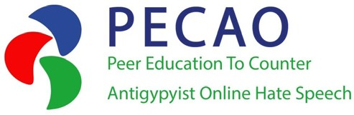

Projet PECAO : un moyen de mettre en lumière l’antitsiganisme et d’y répondre

PECAO (Peer Education To Counter Antigypsyist Online Hate Speech, « L’Éducation par les pairs pour contrer le discours de haine antitsigane en ligne ») est un projet européen de lutte contre l’antitsiganisme en ligne, dont les objectifs sont à la fois de signaler les messages haineux et de développer l’éducation par les pairs. Ce projet est mené par une dizaine d’associations dans dix pays européens, dont La Voix des Rroms en France.

Pendant un an, cinq jeunes éducateurs pairs (JEP), s’identifiant comme « Rroms, Gitans et Manouches », spécialement formés à l’antitsiganisme et aux outils d’analyse, ont produit des données sur la représentation publique des personnes perçues comme Roms ou Gens du voyage sur Internet et dans l’espace médiatique.

45 % des contenus haineux concernant les Roms ou les Gens du voyage les associent à des crimes et délits.

Les conclusions du projet

- Insuffisante modération des discours de haine sur les réseaux sociaux par les plateformes ;
- Manque d’implication des acteurs publics français en matière de poursuite des auteurs de contenus haineux marqués par l’antitsiganisme ;
- Rôle pivot des médias dans la cristallisation et la diffusion des préjugés et stéréotypes discriminatoires.

Les propositions du projet

- Renforcer les signalements de haine en ligne ;
- Former à la lutte contre l’antitsiganisme par des ateliers avec les élèves ;
- Améliorer la représentation des personnes roms et voyageuses.

« Il reste encore à l’Europe un long chemin à parcourir avant de pouvoir garantir une égalité de traitement à sa population rom. De nos jours, les Roms restent marginalisés et nombre des 10 à 12 millions d'individus, selon les estimations, vivant sur notre continent continuent d’être victimes de discriminations, d’antitsiganisme et d’exclusion socio-économique dans leur vie quotidienne. Ces phénomènes sont interconnectés. Il ne saurait y avoir d’égalité là où les discriminations persistent et il est impossible de lutter efficacement contre ces dernières sans combattre l’antitsiganisme ni sans améliorer l’inclusion socio-économique et la participation de la population rom.»
Proposition de recommandation du Conseil de l’Union européenne sur l’égalité, l’inclusion et la participation des Roms

Le regard des instances internationales

De manière générale, les efforts déployés dans le cadre du Plan interministériel de lutte contre le racisme et l’antisémitisme ont été salués. Toutefois, les autorités françaises ont été particulièrement interpellées par les instances internationales sur :
- La recrudescence des actes, discours et crimes de haine dans la sphère publique et en ligne, notamment liée à la crise sanitaire.
- La stigmatisation des Roms et des Gens du voyage et les difficultés qu’ils rencontrent dans l’accès aux droits les plus fondamentaux. Le Comité des droits des personnes handicapées (CRPD) a souligné, par exemple, les difficultés, pour les enfants handicapés roms, d’accéder à l’éducation.
- Le manque de sensibilisation des victimes d’actes racistes à leurs droits et leur mauvaise orientation.
- L’augmentation des actes antimusulmans et le retour obsessionnel de certaines thématiques, en particulier celles liées à l’islam.
- La pratique du profilage ethnique dans la conduite des contrôles d’identité et, plus largement, les relations tendues entre la police et une partie de la population. Cette question a été évoquée notamment par le Groupe de travail d’experts sur les personnes d’ascendance africaine.

La France s’est engagée à respecter les obligations internationales en matière de lutte contre le racisme et l’antisémitisme découlant des principaux instruments internationaux. La France doit ainsi sou- mettre des rapports périodiques aux organes chargés de surveiller l’application des principaux traités internationaux en matière de droits de l’Homme qu’elle a ratifiés et respecter les recommandations émises par ces instances. Ce processus d’examen régulier a été reporté par certains organes, notamment le Comité des Nations Unies pour l’élimination de la discrimination raciale (CERD), dans le contexte de crise sanitaire liée à la Covid-19. D’autres, comme le Comité des droits de l’homme (CCPR), ont posé des questions à la France en vue de son prochain examen.

L’année 2022 est une année importante pour la France en termes d’échéances internationales. Le CERD doit publier sa liste de thèmes et le dialogue constructif avec la France devrait avoir lieu en principe à l’été 2022. La situation des droits de l’Homme en France, notamment les questions liées au racisme, sera examinée par le Conseil des droits de l’homme dans le cadre du mécanisme de l’Examen périodique universel (EPU) prévu en 2023. Par ailleurs, à la suite de la visite de la Commission européenne contre le racisme et l’intolérance (ECRI) en France en novembre 2021, un rapport sera publié au cours de l’année 2022. La Commission y formulera de nouvelles recommandations sur les mesures à prendre par les autorités françaises pour prévenir et lutter contre le racisme et l’intolérance.

Webinaire pour renforcer la lutte contre le profilage racial
Coorganisé le 5 octobre 2021 par la CNCDH et le Comité pour l’élimination de la discrimination raciale des Nations Unies (CERD)
En 2020, le CERD a adopté la recommandation générale numéro 36 sur la prévention et l’élimination du recours au profilage ra- cial par les représentants de la loi. À l’occasion d’un webinaire coorganisé par la CNCDH et le CERD, les échanges ont porté sur la manière de concilier l’efficacité des activités de la police et de la gestion des frontières et la prévention de tout profilage discriminatoire illicite. Le webinaire s’est attaché à dresser un panorama de la réalité du profilage racial en France et à délimiter les risques supplémentaires posés par le développement de l’intelligence artificielle et du profilage algorithmique, outils utilisés par un nombre croissant de services de police à travers le monde.

Les 12 recommandations prioritaires

- Afin de lutter efficacement contre la sous-déclaration massive du racisme, la CNCDH rappelle la nécessité de former spécifiquement, et de façon régulière et répétée, le personnel de police ou de gendarmerie aux questions particulières liées au contentieux raciste. Il s’agit de faire en sorte que la victime puisse pleinement s’exprimer, être informée précisément de tous les enjeux de la procédure judiciaire, et ne pas être découragée, ce qui doit lui permettre de pouvoir aller au bout de sa démarche.

- La CNCDH recommande la mise en place de modules obligatoires dans la formation continue des enseignants portant sur la lutte contre le racisme, l’antisémitisme, les discriminations et les pré- jugés. De façon complémentaire, elle encourage le ministère de l’Éducation nationale à donner des consignes aux académies pour que soient mis en place des temps de formations banalisés sur les thématiques liées au racisme.

- La CNCDH encourage le ministère de l’Éducation nationale et de la Jeunesse à poursuivre et à renforcer les liens qu’entretient le système éducatif avec les associations de lutte contre le racisme, les institutions mémorielles, les médias et les professionnels de l’éducation populaire. La CNCDH recommande de prévoir, au sein des académies, des moments de concertation et des temps d’échange à intervalles réguliers avec les partenaires de l’école (associations spécialisées, institutions de mémoire et de culture, etc.), en veillant à développer des partenariats locaux.

- La CNCDH recommande au ministère de l’Enseignement supérieur et de la Recherche en concertation avec la DILCRAH, de finaliser la plateforme destinée aux référents racisme et anti- sémitisme afin de favoriser le partage de bonnes pratiques et d’impulser la circulation de projets, au-delà de la réunion annuelle. Un forum de discussion permettrait aux référents racisme d’échanger à la fois sur leurs difficultés et sur leur expérience. Une telle plate- forme pourrait également proposer un annuaire des acteurs de l’antiracisme, à l’échelle nationale et locale.

- La CNCDH recommande de systématiser la sensibilisation de la fonction publique, des entreprises privées, des syndicats et des employeurs aux spécificités des discriminations liées à l’origine et au racisme dans le monde du travail.

- La CNCDH recommande aux pouvoirs publics, et en premier lieu à la DILCRAH, de se saisir véritablement de la problématique des discriminations dans le monde du travail. Comme annoncé, la CNCDH espère que le nouveau plan d’action comportera un volet sur la question des discriminations liées à l’origine réelle ou supposée dans le domaine de l’emploi, avec une liste d’objectifs concrets. La CNCDH encourage, à cet effet, la DILCRAH à maintenir ses partenariats avec les principaux acteurs du domaine de l’emploi et à développer ses relations de travail avec les organisations syndicales.

- La CNCDH recommande l’instauration d’une trêve scolaire afin de prévenir toute rupture de scolarisation liée à une expulsion. En cas d’expulsion inévitable en cas de danger imminent, la CNCDH recommande que la scolarité des enfants soit prise en compte par les préfectures et les tribunaux en amont de la décision d’expulsion, ainsi que par les maires lorsqu’ils prennent un arrêté municipal d’évacuation sous 48 heures. Le préfet devrait systématique- ment veiller à un relogement adéquat et pérenne des enfants scolarisés et de leur famille et informer les services de l’Éducation nationale afin d’assurer la continuité de la scolarité.

- Afin de permettre l’effectivité de la stratégie nationale d’action sur l’égalité, l’inclusion et la participation des Roms, la CNCDH recommande le déploiement de moyens humains et financiers consacrés à la lutte contre l’antitsiganisme. La CNCDH souhaite un engagement du Gouvernement pour faire évoluer le regard, le discours et les pratiques vis-à- vis des populations roms ainsi que des mesures concrètes d’accès aux droits et une politique de lutte contre les préjugés et les stéréotypes.

- La CNCDH demande la mise en place effective de la plainte en ligne telle que prévue par la loi pour les victimes de discrimination ainsi que le finance- ment d’une politique de diffusion de ce mécanisme, dans le souci que nul ne rencontre de ce fait des obstacles dans l’accès au droit.

- La CNCDH recommande d’amplifier la part de magistrats formés réellement en formation initiale et continue à la thématique du contentieux raciste. La CNCDH encourage l’École nationale de la magistrature à mettre en avant la session de formation intitulée « Des discriminations à la haine : juger des préjugés et de l’hostilité », organisée par la Secrétaire générale de la CNCDH et à inciter tout particulièrement les magistrats référents à y participer. Cette formation pourrait également être dispensée aux auditeurs de justice dans le cadre de la formation initiale.

- La CNCDH recommande l’adoption d’un plan d’action national sur la formation à la citoyenneté numérique, afin d’assurer l’effectivité de l’éducation à la citoyenneté numérique dans le cadre scolaire en l’intégrant au sein d’un pro- gramme uniformisé à l’échelle nationale ; en garantissant une formation adéquate du personnel enseignant aux usages des nouvelles technologies, notamment par l’intervention d’acteurs associatifs ; en promouvant la sensibilisation de tous les publics, par un effort coordonné des pouvoirs publics, du mi- lieu associatif et des plateformes ; en prenant en compte l’expérience de l’utilisateur dans l’élaboration et le déploie- ment de ces ressources pédagogiques.

- La CNCDH encourage la France à pour- suivre et intensifier ses actions de lutte contre les discriminations, le racisme, l’antisémitisme et la xénophobie dans le cadre des enceintes multilatérales, notamment en tant qu’État membre du Conseil des droits de l’homme des Nations Unies et en coopération avec les procédures spéciales concernées et les acteurs de la société civile.

Le cadre juridique relatif à la lutte contre le racisme

Les libertés d’expression et d’opinion sont des droits fondamentaux, essentiels à la démocratie et au pluralisme. Pour autant, la parole doit demeurer responsable : tout ne peut pas être dit ou écrit. Le droit de s’exprimer cesse là où l’abus commence.
[Cf. Article 10 de la Convention européenne des droits de l’homme ; article 11 de la Déclaration des droits de l’homme et du citoyen de 1789]

Le droit français sanctionne la diffamation et l’injure à caractère racial, la provo- cation à la haine raciale, l’apologie de crime de guerre ou de crime contre l’humanité, la contestation de crime contre l’humanité, la discrimination à caractère racial ainsi que le mobile raciste érigé en circonstance aggravante pour tous les crimes et délits de droit commun. Les sanctions peuvent notamment prendre la forme de peines d’amende, voire d’emprisonnement.
[Cf. Loi relative à la liberté de la presse en date du 29 juillet 1881 ; dispositions du code pénal]

Toute personne qui s’estime victime d’une infraction à caractère raciste est en droit de déposer plainte au commissariat de police ou à la gendarmerie ; l’agent qui l’accueille est tenu de recevoir sa plainte.
[Cf. Article 15-3 du code de procédure pénale]

Tout internaute peut signaler un conte- nu qu’il juge illicite sur Internet, par le biais de la plateforme de signalement du ministère de l’Intérieur « Pharos » et des plateformes de signalement propres aux prestataires commerciaux d’Internet ou encore en recourant à l’aide des associations compétentes.
[www.internet-signalement.gouv.fr]

